2.Российский и мировой рынок сахара

На 25 ноября сахарная свекла (фабричная) убрана с площади 896,8 тыс. га
По оперативным данным на 25 ноября 2014г., в РФ сахарная свекла (фабричная) убрана с площади 896,8 тыс. га или 98,6% к уборочной площади (в 2013г. – 853,1 тыс. га). Накопано 33,2 млн. тонн (в 2013г. – 37,1 млн. тонн) корнеплодов, при урожайности 370,4 ц/га (в 2013г. – 434,5 ц/га). Об этом сообщили в Минсельхозе РФ.

В России высокие запасы сахара
По данным Росстат заводские запасы сахара в РФ на конец октября 2014г. сезонно выросли до 1.01 млн. тонн. По словам Евгения Иванова, эксперта из ИКАР, запасы рекордно высоки для этого времени года второй месяц подряд, а на заводах Юга третий месяц подряд (см. диаграммы ниже).

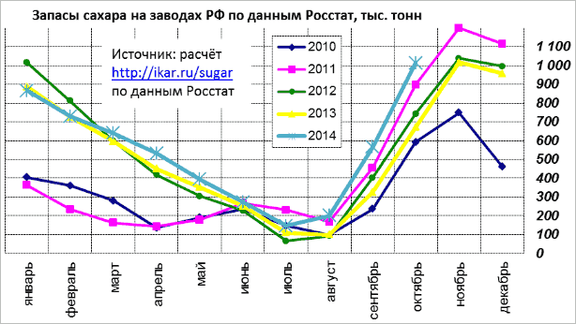

Причем, несмотря на более высокие отгрузки с сахарных заводов РФ в августе-октябре 2014г., которые выросли к аналогичному периоду предыдущего сезона на 15% или на 263 тыс. тонн до 2030 тыс. тонн за счет увеличения доли автомобильных перевозок, достигших к октябрю ¾ от общего вывоза сахара с заводов. По оценке ИКАР это свидетельствует о раннем пуске сахарных заводов, высоком среднесуточном производстве сахара и относительно высоких переходящих запасах с предыдущего сезона.

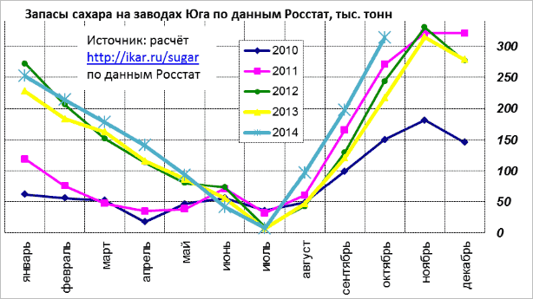

По состоянию 27.10.14г. в РФ выработано 3 429,5 тыс. т., что выше на 20,4 % выше по сравнению с 2013г. В октябре выработано 1124,0 тыс. т, что выше на 22,8% по сравнению с аналогичным периодом 2013г.

Производство сахара, тыс.т. (по данным СОЮЗРОССАХАР)
Показатель | 2013/2014 | 2014/2015 | Изменение,%
Заготовлено сахарной свеклы (на 27.10.14) | 20614,9 | 22340,2 | +8,4 %
Выработано сахара из сахарной свеклы (на 27.10.14) | 2079,8 | 2685,0 | +29,1%
Переработано сахара-сырца ( на 21.07.14) | 425,1 | 602,8 | +41,8%
Выработано сахара из сахара-сырца ( на 21.07.14) | 457,1 | 622,8 | +36,3%

Сахар скоро перестанет дорожать, если курсы валют успокоятся
Подорожание сахара в магазинах продолжается, не смотря на окончание периода переработки свеклы. Он стал одним из лидеров по росту цен в этом году, прибавив к середине ноября почти 20 процентов.
Возрастающее предложение осенью, обычно, сбивает цены, которые растут весной и летом. Но в этом году этого не случилось. В основном, из-за падения курса рубля, говорят эксперты. И предупреждают, что после замедления роста цен в конце этого года, подорожание продолжится весной 2015-го.
Производство свекловичного сахара в этом сезоне будет на уровне прошлого года, или даже чуть больше. При этом, не смотря на то, что вся свекла отечественная, цены на сахар растут вместе с курсом доллара, говорит ведущий эксперт Института конъюнктуры аграрного рынка (ИКАР) Евгений Иванов
По его словам, это происходит в силу того, что значительная часть расходов при производстве четко привязана к импорту - семена, средства химзащиты, кредитование, сельхозтехника, оборудование. Взаимосвязь прямая.
"Плюс есть косвенная связь. В России все экспортные товары при ослаблении рубля автоматически растут в цене. Если внутренняя цена не будет устраивать производителя, он просто все вывезет на экспорт. От этого дорожают многие российские товары. И тут срабатывает эффект повода", - говорит эксперт.
Он заключается в следующем. Если нет повода, производителю любого товара тяжело обосновать перед покупателем и государством повышение цены. А тут появился повод - девальвация рубля. Все производители этим пользуются, даже с запасом. Потом это будет сделать сложнее. А сейчас еще можно. Вроде бы прямо сейчас нет причин, чтобы цена росла так быстро. Но потом ее поднять будет сложнее.
Сейчас сахара на рынке много. Но производители, пользуясь слабостью рубля, нашли повод поднять цены.
Российский экспорт, по данным ИКАР, не влияет на внутренний рынок сахара. Его объемы микроскопические - до 10 тысяч тонн за сезон. В течение последних лет мы производим 4,5-5,0 миллиона тонн сахара. Потребляем больше 5,6 миллиона. При этом наш сахар довольно дорогой по мировым меркам.
"Сейчас оптовые цены начали снижаться. Они идут вниз с 12 ноября. Этому способствует, во-первых, то, что сахар подорожал и так больше, чем надо бы. А во-вторых, это реакция на укрепление рубля", - отмечает Иванов. Он добавляет, что сейчас сахара на рынке много. Но пока цены снизились незначительно. "Можно ожидать, что снижение продолжится как минимум 1-2 недели. Оно может продлиться и до конца года, - рассказывает собеседник "РГ". - Но на полках последствие снижения оптовых цен мы вряд ли увидим. Розничные цены снижаются куда менее охотно, чем растут".
А в следующем году нас ждет новая волна роста цен, уверен эксперт. Она будет связана с тем, что нам не хватает собственного производства, и мы должны импортировать сахар. Понадобится около миллиона тонн. "Белорусы нам поставят где-то 400 тысяч готового сахара. Причем покупать его менее выгодно, чем сахар-сырец. Но это договоренность между странами. Остальные 600 тысяч тонн будут ввезены в виде полуфабриката - сахара-сырца, из которого готовый продукт сделают наши заводы.
Закупки сырца придутся на период с ноября по июль. Цены на сахар подрастут позже, по мере сокращения накопленных запасов. Чтобы рентабельность поставок сырца была положительной, оптовые цены должны будут вырасти с 31 рубля за кило до примерно 36-37 рублей. Это при условии, что курс рубля относительно доллара будет держаться на нынешнем уровне.
Если рубль упадет, то подорожание будет больше этих 20 процентов", - прогнозирует Евгений Иванов.

Рост цен на сахар начал останавливаться (обзор цен)
По данным мониторинга цен Sugar.Ru, за период с 13.11 по 20.11 рост цен на сахар начал останавливаться, а в некоторых регионах даже снижаться. Курс доллара стабилизировался (на 13.11 – 46,34 р./$, на 20.11 – 47,03 р./$). Оптовая рублевая московская цена на сахар упала на 0,30 руб./кг. (-0,91%), оптовая краснодарская цена не изменилась. В долларах цены падают, так московская цена упала на $0,017/кг (-2,39%), краснодарская цена упала на $0,009/кг (-1,33%).

Еженедельный мониторинг Минсельхоза по рынку сахара на 24 ноября
Итоги еженедельного мониторинга ситуации на агропродовольственном рынке по состоянию на 24 ноября 2014г. от Минсельхоза РФ:
Внутренний рынок сахара характеризуется ростом производства сахара, которое с начала года составило 3 697,8 тыс. тонн, что на 20,7% выше аналогичного периода 2013г. Цена промышленных производителей в октябре 2014 года на сахар белый свекловичный составила 22,53 руб./кг, что на 1,3% ниже предыдущего месяца.

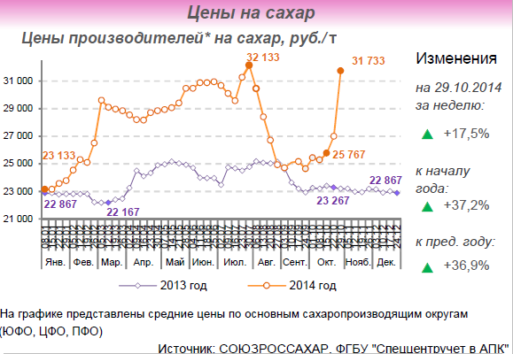

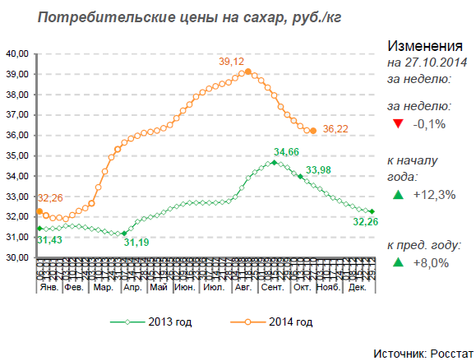
Рассмотрим ситуацию на рынке сахара в Краснодарском крае

Кубанские заводы выработали миллион тонн сахара
Сахарными заводами Краснодарского края выработан миллион тонн сахара. Это огромный вклад всех сахаропроизводителей и свекловодов. С начала сезона переработки сахарными заводами заготовлено и переработано более 7,5 миллиона тонн сахарной свеклы и выработано более 250 тысяч тонн сушеного жома.
На сегодняшний день площади посевов сахарной свеклы в Краснодарском крае составляют 137,7 тысяч гектар, что превышает прошлогодний показатель на 7,8 тысяч гектар.
Кубань ежегодно выращивает более 20% от общего производства свеклы в стране, а удельный вес кубанского сахара в российских объемах производства в 2013 году достиг 21,8%.

Аграрии Гулькевичского района собрали около 450 тыс. тонн сахарной свеклы
Порядка 450 тыс. тонн составил урожай сахарной свеклы в хозяйствах Гулькевичского района в 2014 году. "Урожайность составила 533 ц/га. Тем самым район занял лидирующие позиции в общем краевом рейтинге. Самый высокий показатель урожайности – 720 ц/га достигнут в ООО "Колос", – рассказали в пресс-службе администрации муниципалитета.
В настоящее время местный сахарный завод принял более 400 тыс. тонн свеклы от производителей Гулькевичского и других районов Краснодарского края, а также предприятий Ставрополья.
Как сообщали ЮГА.ру, всего в Краснодарском крае с начала сезона переработки заводами заготовлено 7,4 млн тонн сахарной свеклы, фактически выработано 913 тыс. тонн сахара.

Сахарный завод «Ленинградский» побил собственный рекорд, переработав 1,2 миллиона тонн свеклы
Из этого количества сырья произведено 160 тысяч тонн сахара. Однозначно можно сказать, что коллектив подготовил достойный подарок своему руководителю Ивану Ивановичу Петренко, который 19 декабря отметит свое 75-летие.

Усть-Лабинском районе Краснодарского края собрано 338 378,4 тонны сахарной свеклы
В Усть-Лабинском районе Краснодарского края с полей вывезены последние тонны сахарной свеклы. Район собрал 338 378,4 тонны сладких корнеплодов при средней урожайности 503 ц/га. Об этом сообщает пресс-служба администрации Усть-Лабинска.

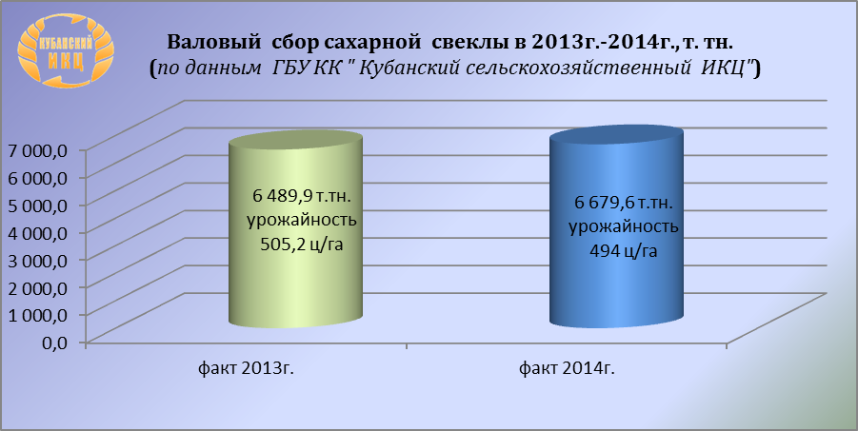

По состоянию на 21.11.14г. сахарной свеклы убрано 135,2 тыс. га или 98% от общей площади этой культуры. Валовый сбор составил 6 679,6 т. тн., что на 3% больше по сравнению с 2013г. Средняя урожайность сахарной свеклы по Краснодарскому краю в 2014г. составила 494 ц/га, что на 2,2% меньше по сравнению с показателем 2013г.

Потребительские цены на сахар в Краснодарском крае и отдельных городах
на 24.11.2014г. (по данным www.krsdstat.gks.ru)
Город | Средние цены за кг., руб.
Краснодарский край | 38,85
Краснодар | 37,92
Армавир | 36,20
Ейск | 39,53
Новороссийск | 38,82
Сочи | 43,57
Туапсе | 42,17
Индекс потребительских цен на сахар в Краснодарском крае
(по данным www.krsdstat.gks.ru)
Наименование | 2014г.
 | 5 ноября к 27 октября | 10 ноября к 5 ноября | 17 ноября к 10 ноября | 24 ноября к 17 ноября
Сахар-песок | 100,5 | 101,3 | 101,5 | 102,8

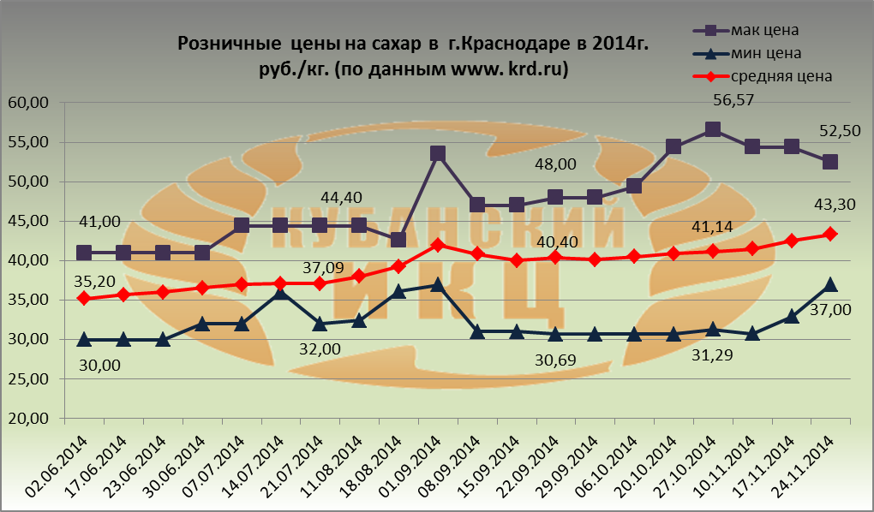

Средние розничные цены на сахар в г. Краснодаре на текущий период складываются следующим образом. Так, максимальное среднее значение потребительской цены на сахар в г. Краснодаре на 24.11.2014г. равно 52 руб. 50 коп. Минимальная цена за 1 кг. сахара в столице Кубани составляет 37 руб., а средняя розничная цена 1 кг. сахара достигла 43 руб.30 коп.

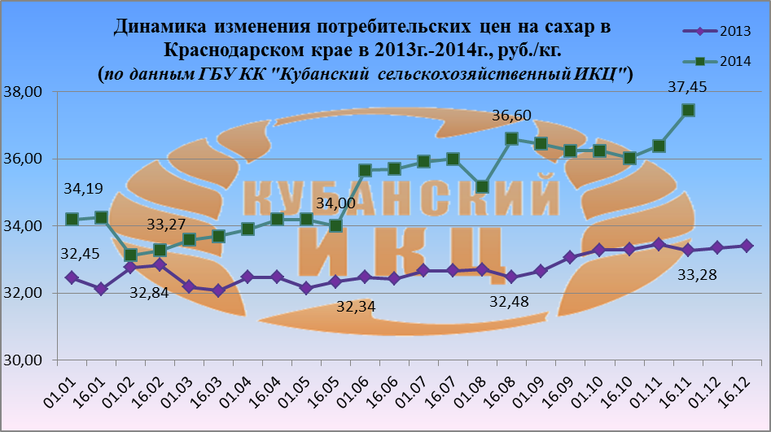

На 16.11. 2014г. по данным ГБУ КК «Кубанский сельскохозяйственный ИКЦ» средняя потребительская цена за 1 кг. сахара составляет 37 руб. 45 коп, что выше средней потребительской цены на 16.11. 2013г. на 12,5%. По сравнению с началом т.г. розничная цена сахара в Краснодарском крае возросла на 9,5%.
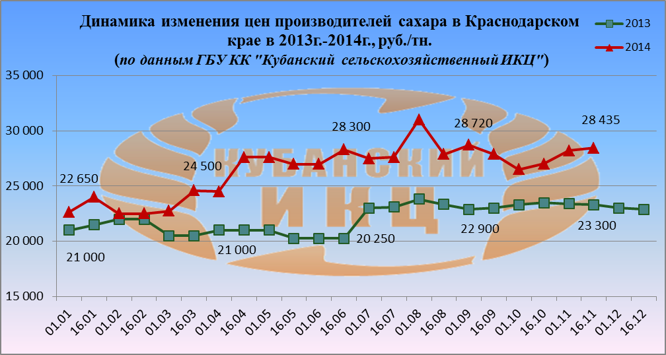

По данным ГБУ КК «Кубанский сельскохозяйственный ИКЦ» средняя цена производителей сахара на 16.11.2014г. увеличилась по сравнению с 16.11.2013г. на 22% и на отчетную дату составили 28 435 руб. за 1 тн. По сравнению с началом т.г. цена производителей сахара в Краснодарском крае возросла на 19,2%.

Далее остановимся на мировом рынке сахара

Беларусь: Показатели сбора сахарной свеклы превышают прошлогодние
По состоянию на 26 ноября, сахарная свекла в Республике Беларусь собрана в количестве 4 миллионов 910 тысяч 600 тонн, в то время как в прошлом году по состоянию на аналогичную дату было собрано 4 миллиона 500 тысяч 600 тонн, сообщает "evrazesnews.ru" со ссылкой на Министерство сельского хозяйства и продовольствия республики.
Что касается этого года, то наибольшая доля собранного сладкого корнеплода приходится на Гродненскую область- 2 миллиона 127 тысяч 600 тонн, наименьшая- на Могилевскую область- 179 тысяч 300 тонн.
Урожайность сахарной свеклы в сельхозорганизациях республики по состоянию на сегодняшний день составляет 473,2 центнера с гектара, в то время как в прошлом году по состоянию на аналогичную дату этот показатель был равен 453,8 центнера с гектара.
Согласно анализу данных Национального статистического комитета республики Беларусь за январь-октябрь 2014г. индекс цен оптовых продаж сахара вырос на 22,4%, по сравнению с тем же показателем 2013г. рост составил 13,2%. Оптовые цены в октябре 2014г. (к сентябрю) снизились на 0,2%.

Украина: Оптовая цена сахара должна превышать 10 грн/кг — мнение
Оптовая цена реализации на сахарных заводах должна быть не ниже 10 грн./кг. Она даст возможность накопить определенные ресурсы, позволяющие развивать свекло-сахарный комплекс.
Такое мнение в интервью порталу "Latifundist" высказал генеральный директор агрокомплекса «Зеленая долина» Юрий Мороз.
По его словам, это касается и альтернативной энергетики, и улучшения технологий выращивания свеклы, и не в последнюю очередь — расширения земельного банка. Такая цена позволит производителям уверенно смотреть в завтрашний день, планируя те или иные действия.
«При хорошем урожае и больших объемах производства сахара в итоге получаем понижение цены. Поэтому нужно все оценивать в комплексе: и собственную эффективность, и ценовую политику. Сегодня цена временно опустилась до 7,3 грн./кг в регионе, а в целом по стране снижается до 7 грн/кг. Рассчитываем на повышение после начала остановки сахзаводов», — сказал Мороз.

В октябре 2014г. в Украине произведено 777 тыс. тонн свекловичного сахара
Согласно полученным данным из Государственной службы статистики Украины: в октябре 2014г. производство свекловичного сахара в Украине составило - 777 тыс. тонн, что на 62,7% больше, чем в октябре 2013г., и на 93% превышает показатель сентября 2014г. Всего с начала года (январь-октябрь 2014г.) производство свекловичного сахара в Украине составило 1209 тыс. тонн, что на 94,2% больше, чем в прошлом году.

Киргизия: Потребительские цены на сахар-песок в октябре 2014г. снизились на 0,5%
Согласно данным, полученным в Национальном статистическом комитете РК: В Киргизии потребительские цены на сахар-песок в октябре 2014г. по сравнению с сентябрем снизились на 0,5%.
С начала года (к декабрю 2013г.) потребительские цены на сахар-песок выросли на 7,4%.

Биржевые итоги недели: Цены на сахар продолжают снижаться
Как сообщает «Агро Перспектива» — Мировой рынок сахар продемонстрировал разнонаправленный ценовой тренд. На минувшей неделе сахар-сырец предлагался на условиях CIF, Черное море (поляризация 99,0–99,49°), по 354,25 USD/т, что на 3,75 USD/т выше уровня цен неделей ранее; на условиях FOB, порты Бразилии, сахар подорожал на 3,75 USD/т до 327,75 USD/т. Цена на бразильский белый сахар снизилась на 0,75 USD/т до 412,50 USD/т, FOB; в Таиланде цены на товар понизились на 17,50 USD/т и составили 414,60 USD/т, FOB (45 ICUMSA).
Сезонное снижение производства сахара в Бразилии главная причина роста цен за отчетный период. При этом повышение осадков в стране способствовало обратному ценовому тренду, оказывая благоприятное влияние на состояние посевов тростника. Поддержан нисходящий тренд расширением уборочной кампании в Таиланде, как результат растет предложение сахара. Напомним, что страна является вторым (после Бразилии) крупнейшим мировым экспортером данного товара. Постепенно увеличивается производство сахара и в Индии, но медленнее обычного. Проблемы низких цен на экспортном рынке и высокая стоимость тростника негативно отражаются на финансовом состоянии производителей. Как результат, они продолжают ожидать, когда внутренняя цена сахара вырастет или государство примет спасательные меры.
Мировой рынок не оказал влияния на сахарные цены в Украине. Оптово-отпускная стоимость за отчетный период снизилась на 1,06% и находилась в диапазоне 6800–7200грн/т (в зависимости от качества и сроков оплаты). Причины тренда — сезонно высокое предложение, поддержанное потребностью производителей в финансовых средствах для расчетов за газ. Спрос на товар в стране остается слабым.

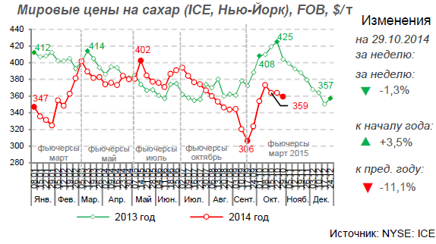

Бразилия: Производство сахара стремительно замедляется
Производство сахара в Бразилии стремительно замедляется, из-за засухи, которая привела к раннему окончанию (в течение ближайших недель) сезона переработки сахарного тростника, об этом заявила отраслевая ассоциация "Unica", сообщает "Рейтер". В главном сахарном регионе страны - южно-центральной части Бразилии, в первой половине ноября производство сахара упало на 42% (к уровню второй половины октября) - до 1.21 млн. тонн. По сравнению с первой половиной ноября 2013г. снижение объемов производства составило 39%.
В регионе к середине ноября 82 из более чем 320 сахарных завода уже закрылись (для сравнения в 2013г. - лишь 31).По оценкам "Unica" заводы закроются примерно в конце ноября, что на целый месяц раньше, чем год назад.

В Таиланде из-за засухи уменьшится производство сахара
Производство сахара в Таиланде уменьшится из-за засухи, которая ограничила рост тростника и, следовательно, его урожайность, сообщает Bloomberg .
Производство сахара может составить от 10 до 11 млн. тонн. Урожай тростника прогнозируется на уровне от 98 до 103 млн. тонн, об этом заявил Sirivuthi Siamphakdee, представитель тайской Корпорации Сахарных Заводов. Он так же высказал мнение, что если предстоящая зима продлится достаточно долго, это может помочь увеличению содержание сахара в тростнике.
Согласно данным профильного управление в предыдущем сезоне урожай сахарного тростника в Таиланде составил 103,7 млн. тонн, из которого было получено 11,3 млн. тонн сахара. Таким образом ожидается снижение объемов производства сахара в новом сезоне в размере до 1,3 млн. тонн.
Уменьшение поставок из Таиланда может снизить глобальный излишек в 473 000 тонн, который прогнозирует Международная Сахарная Организация на сезон 2014-2015гг.
Сезон переработки в Таиланде может начаться в конце этого месяца или в начале декабря, точная дата будет объявлена профильным управлением. В предыдущем сезоне, переработка началась 25 ноября

